**PROPOSAL PENWARAN ANALISIS BANK**

1. HASIL ANALISIS PENGGUNA INTERNET BANKING BERDASARKAN UMUR

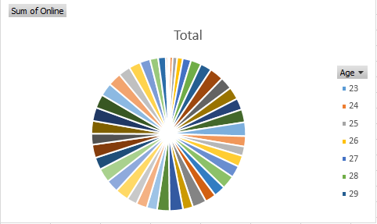

1. HASIL ANALISIS PENDAPATAN NASABAH BERDASARKAN UMUR

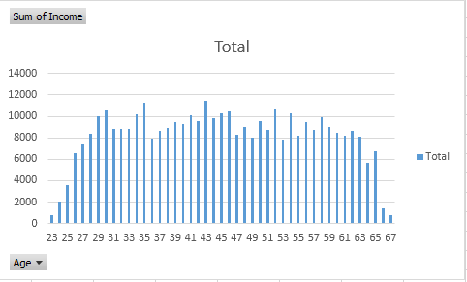

Berdasarkan analisis data diatas bahwa pengguna internet banking adalah usia 23 tahun hingga 29 tahun, kemudian pendapatan yang diperoleh nasabah di umur 23 hingga 67 tahun rata-rata diatas Rp. 1.000.000.

Dari keterangan diatas maka kita dapat mempromosikan produk-produk baru kepada kalangan mahasiswa atau pekerja lain yang berumur mulai 20 tahun hingga 65 tahun yang notabennya berpendidikan minimal SMA sederajat.